Отчет ст. научного сотрудника отдела информатики
Шергина В.С. за 2009г.
26 ноября 2009 г.

Сопровождение ранее разработанного и штатно эксплуатируемого МО БТА.
Для обеспечения надежной работы БТА осуществлялось сопровождение МО АСУ, инструментальной автоматизации, видеонаблюдения, интерфейсов пользователей:
- Непрерывное наблюдение за текущей работой систем для обнаружения проблем в МО, в аппаратуре, в действиях персонала АСУ и наблюдателей.
- Регулярная коррекция МО для разрешения замеченных проблем.
- Участие в проработке новых аппаратных решений.
- Консультационная помощь другим разработчикам программ со связью с АСУ БТА.
- Участие в тестовых наблюдениях.
- Разработка новых версий документации к ранее модернизированным частям МО АСУ.

Модернизация АСУ БТА.

Замена датчика угла по Z.
В узле Z установлен (С.Синянский,М.Кондаков) новый PEP-контроллер и 25-ти разрядный многооборотный датчик угла вместо старого составного 23-х разрядного датчика ППНДД+ДУП. Для ввода их в эксплуатацию выполнялись следующие работы:
- Работа узла моделировалась и отлаживалась в лабораторных условиях на ННП.
- Дальнейшая отладка МО проводилась при подключении нового PEP-контроллера в реальную CAN-сеть БТА.
- Замена контроллера, датчика и окончательная доводка управляющей программы были проведены в течение одного дня.
- Т.к. новый датчик не дает абсолютных значений угла, возникла проблема с гарантией безопасного управления скоростью по Z. Для повышения безопасности введено сравнение физических концевиков “20” и “60” с текущим углом Z и блокирование привода при несоответствии.
- Откорректирована метео-программа считывающая температурные датчики зеркала.

Модернизация балансировки.
Совместно СЭК БТА (Ю.Маметьев, В.Данилов) выполнялась работа по новой системе балансировки трубы БТА. Этот вариант балансировки предполагал частичное программное управление. Разработана отдельная программа bta_balance в управляющий комплекс БТА. Она запускает процедуру балансировки при выводе трубы из горизонта, контролирует процесс и выдает сообщения оператору. Система успешно эксплуатируется в течение года.

Модернизация управления фокусировкой.
Сотрудниками СЭК БТА (Ю.Маметьев, В.Данилов) модернизирован привод фокусировки. Вместо двух двигателей использован один, но с современным цифровым управлением. Из-за других старт-стопных характеристик и люфтов редуктора перестал правильно работать IDL-скрипт определения положения фокуса в системе наблюдений на SCORPIO. Поскольку авторы оной не желали перенастраивать скрипт под характеристики нового привода и не давали ввести его эксплуатацию, проводилась работа по подгонке управления приводом в управляющей программе так чтобы их скрипт заработал.

Пульт управления.
Ввиду невозможности при смене компьютеров (в аппаратной БТА и удаленном доступе ННР) и далее обеспечивать интерфейс game-порта, сотрудниками ЛОН (С.Синянский,М.Кондаков) разработан новый пульт астронома-наблюдателя с USB-интерфейсом. Программная поддержка работы пульта реализована в новой версии интерфейса bta_oper. Первый экземпляр пульта эксплуатируется в удаленном доступе ННР.

Резервная система управления.
До сего года резервом системы управления служил очень старый компьютер (acs5) с очень старой версией ОС, находившийся в непрерывной эксплуатации с 2000-го года. Это вызывало трудности с поддержкой на нем постоянно меняющихся версий системы управления. После замены компьютера acs5 на эквивалентный основному (acs7) на него была перенесена точная копия управляющей системы и теперь она поддерживается при всех вносимых изменениях. Ввиду вывода из эксплуатации приемника GPS, который входил в состав старой acs5, система управления и все сервера ВНП были перенастроены на синхронизацию времени от GPS лаб.копуса ННП.

Поддержка и развитие TV-системы САО.

Подсмотры “Все небо”.
- После выхода из строя и замены основного сервера Цейса zserv на нем остался один COM-порт вместо двух. Управление камерой Sky180 было подключено к свободному COM-порту zgd (CompactPCI). Был произведен перенос программы управления и части Web-интерфейса управления на zgd.
- После неоднократных поломок и ремонтов камер Sky180 и Sky140, производилась работа по повторному определению оптических искажений и ориентации камер для настройки программ аннотирования снимков неба.

Замена гида на БТА.
В связи с началом реконструкции 70-см гида БТА, ТВ-камера была переставлена на 15-см рефрактор. Это вызвало необходимость переработки МО и Web-интерфейса. Разработаны отдельные версии всех программ и интерфейсов для нового гида, при этом вся система для старого сохранена в отключенном состоянии.

Модернизация МО и Web-интерфейсов гидов БТА и Цейс-1000.
Последние несколько лет программы (webcam) читающие изображения с ТВ-камер гидов БТА и Цейс-1000 формировали FITS-файлы накопленных изображений. Для обеспечения разработок по гранту РФФИ, а также в порядке подготовки к использованию 70-см гида БТА после реконструкции, выполнялись следующие работы.

- Установка на сервере БТА (tb) каталога Tycho-2 (в дополнение к USNO-A2). Разработка алгоритма совместного использования каталогов Tycho+USNO, когда яркие звезды выбираются из Tycho, а все прочие из USNO (для чего требуется взаимное отождествление совпадающих объектов). Включение такой выборки в программу симуляции изображений для сайта БТА. Формирование в ней изображений с учетом собственных движений ярких звезд.
- Поскольку координатная точность гидов определяется конструкциями телескопов, координатная привязка в FITS-файлах оставляла желать лучшего (для БТА до 30”, а для Цейса до нескольких минут). Дальнейшее уточнение координат возможно только по объектам в поле. Разрабатывались алгоритмы определения сдвига звездного поля, при этом поворот поля и масштаб считаются уже известными, что позволяет упростить процедуру. Метод определения сдвига - корреляционный, с использованием штатной FFT-библиотеки Linux. Список объектов для модельного изображения-образца получается из каталогов Tycho-2 и USNO-A2. Опробовано два варианта: с прямым использованием исходного изображения и с предварительным выделением объектов на нем. Сейчас на практике используется второй.
- На основе этих алгоритмов разработана CGI-программа GuideFix.cgi для сравнения изображений с камер гидов с объектами из каталогов. Она получает в параметрах имя FITS-файла, считывает параметры шапки и изображение, составляет список объектов из каталогов, сравнивает его с объектами выделенными на изображении и выдает в ответ смещение звездного поля (dX,dY ). При этом на диск для использования в Web-презентации записываются: FITS-файл с исправленной (fixed) WCS-шапкой, четыре JPEG-картинки и JS-файл с WCS-параметрами и информацией из каталогов.

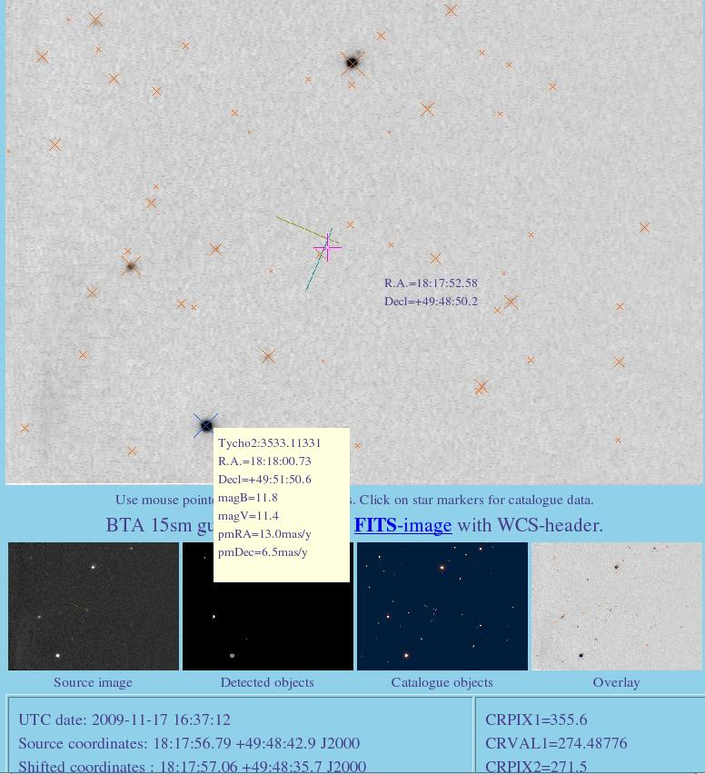
- Web-презентация FITS-изображений гидов с точной координатной привязкой (fixed WCS-header). Представляются результаты обработки FITS-файлов CGI-программой GuideFix.cgi. Можно переключать изображения, определять координаты мышкой, смотреть данные из использованных каталогов.

- Модернизация программы webcam для гида Цейс-1000.
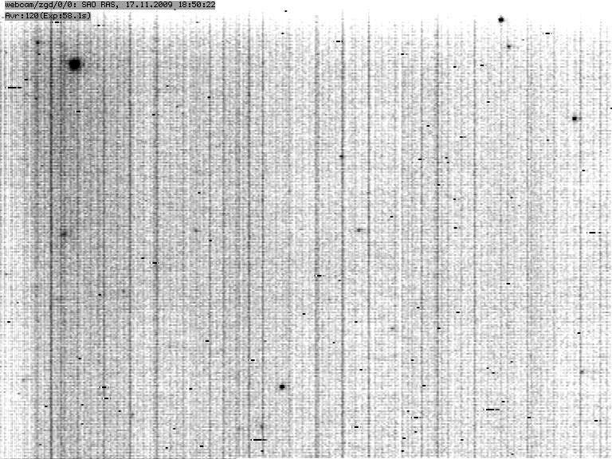
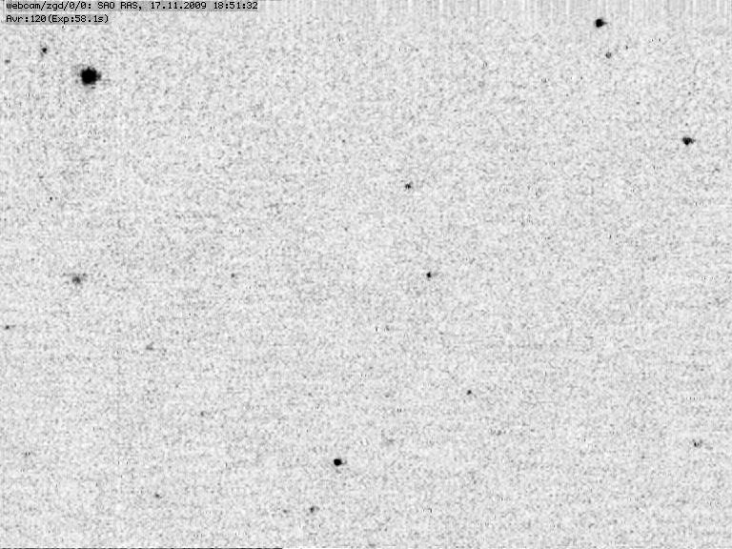
- Разработан индивидуальный алгоритм чистки изображения для этой ТВ-камеры, удаляется фон и “горячие” пиксели.
- На основе периодического считывания (по samba-протоколу) служебных файлов старой системы управления Цейс-1000 (под Windows95), “вычисляется” наиболее вероятное состояние телескопа с переводом координат, если необходимо, в эпоху J2000.
- В область сайта записывается файл для удаленного контроля состояния телескопа (например при архивизации) и для использования в Web-интерфейсе гида.
- Формируется FITS-файл с шапкой унифицированной с гидом БТА и с WCS-параметрами на основе координат из системы управления.
- Если телескоп в состоянии ведения (tracking) файл передается на сервер БТА (tb) по протоколу FTP.
- Далее запуск (по НТТР протоколу) на сервере БТА (tb) CGI-программы GuideFix.cgi, получение величины сдвига изображения, и коррекция WCS-параметров в FITS-файле.
- Запись JS-файла с WCS-параметрами для использования в Web-интерфейсе.
- Модернизация программы webcam для гида БТА.
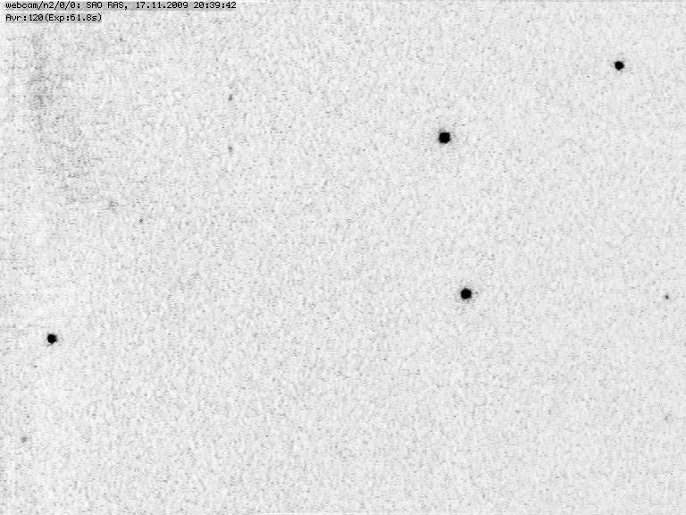
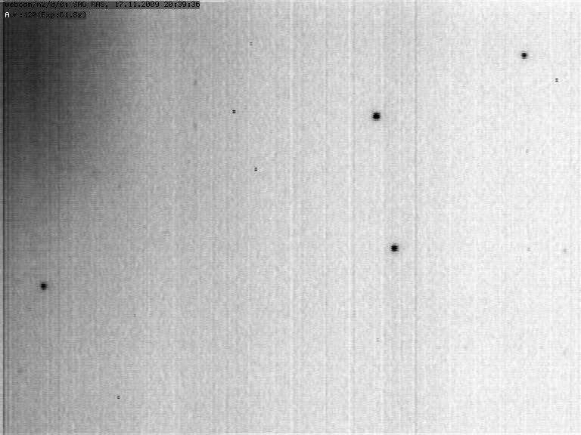
- Разработан индивидуальный алгоритм чистки изображения для этой ТВ-камеры, удаляется фон и “горячие” пиксели, восстанавливаются испорченные камерой изображения звезд.

- Формирование FITS-файла с WCS-параметрами на основе (получаемых по сети) данных АСУ БТА и передача этого файла на сервер БТА (tb) по протоколу FTP.
- Запуск (по НТТР протоколу) на сервере БТА (tb) CGI-программы GuideFix.cgi, получение величины сдвига изображения, и коррекция WCS-параметров в FITS-файле.
- Запись JS-файла с WCS-параметрами для использования в Web-интерфейсе.
- Доработка Web-интерфейса гида БТА:
- учет смещения изображения при формировании модельной картинки по каталогу;
- индикация координат (R.A.,Decl) при движении указателя (мышки) по изображению;
- смена изображений при клике.
- Доработка Web-интерфейса гида Цейс-1000:
- представление состояния системы управления;
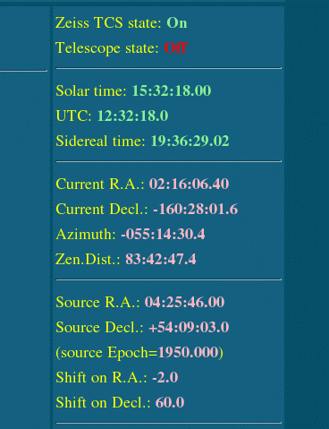
- учет смещения изображения при формировании модельной картинки по каталогу;
- индикация координат (R.A.,Decl) при движении указателя (мышки) по изображению;
- смена изображений при клике;
- интерфейс модельных изображений с изменением координат и параметров.
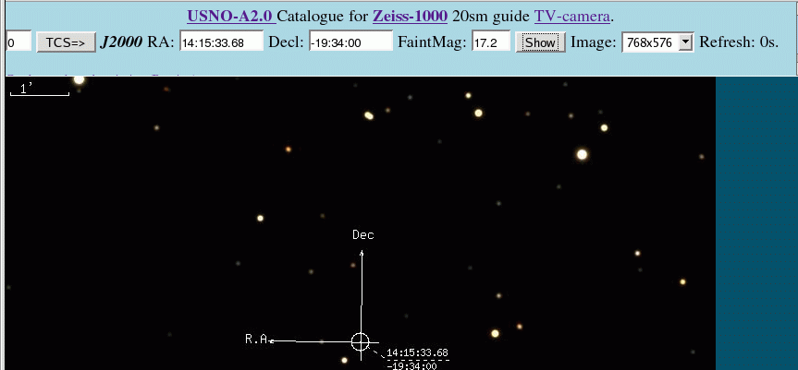

Поскольку, в рамках работы по гранту РФФИ, выполняется архивизация FITS-изображений камер гидов БТА и Цейс-1000 , можно сказать что формируется первый и единственный в САО архив изображений с точной привязкой координат.

Поддержка и развитие страниц “BTA-online” на Web-сайте САО.
Для оперативного отражения в Интернете изменений в системе АСУ и ТВ-средствах выполнялась регулярная коррекция части Web-сайта САО связанного с БТА.

- Регулярная коррекция замеченных пользователями ошибок.
- В Web-интерфейс метео-данных добавлена возможность графического просмотра архивных температурных данных за предыдущие годы.
- Все страницы сайта БТА имеющие ссылки на гид БТА откорректированы под систему 15см-го рефрактора.
- Интерфейс гида Цейс-1000 включен в состав сайта БТА.
- После установки на Цейс-1000 новой полноповоротной обзорной ТВ-камеры подключенной к видеосерверу Axis, она была параллельно подключена и к грабберу zserv. На zserv загружена еще одна программа webcam и в его сайте добавлены страницы для просмотра ее изображений.

